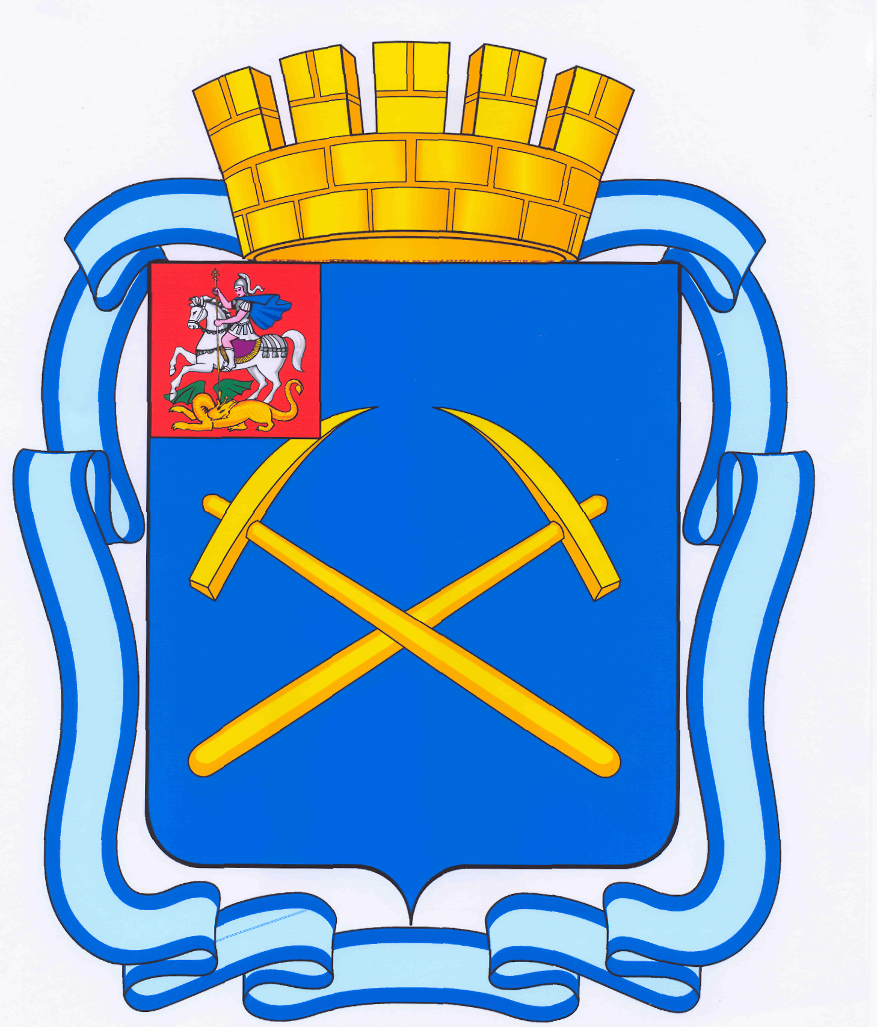

СОВЕТ ДЕПУТАТОВ
ГОРОДСКОГО ОКРУГА ПОДОЛЬСК МОСКОВСКОЙ ОБЛАСТИ

РЕШЕНИЕ

от 24 марта 2015 г. № 48/3

О внесении изменений в решение Совета депутатов городского округа Подольск от 04 мая 2012 г. № 17/1 «О принятии Программы комплексного социально- экономического развития муниципального образования «городской округ Подольск Московской области» на 2012-2016 годы»

В соответствии с Бюджетным кодексом Российской Федерации, Федеральным законом от 06.10.2003 № 131-ФЗ «Об общих принципах организации местного самоуправления в Российской Федерации», ст.23 п.8.4. и ст.27 п.10.9 Устава муниципального образования «городской округ Подольск Московской области», решением Совета депутатов городского округа Подольск Московской области от 05.12.2014 № 44/1 «О бюджете городского округа Подольск на 2015 год и плановый период на 2016 и 2017 годов», решением Совета депутатов городского округа Подольск от 10.06.2014 № 38/2 «О внесении изменений в Положение о бюджетном процессе в городском округе Подольск Московской области, утвержденное решением Совета депутатов городского округа Подольск 15.10.2013 № 32/2», «Перечнем муниципальных программ города Подольска, реализация которых планируется с 2014 года» утвержденным постановлением Главы города Подольска от 29.08.2013 года № 1711-п, постановлением Главы города Подольска от 02.12.2014 № 2741-п «О внесении изменений в Перечень муниципальных программ города Подольска, реализация которых планируется с 2014 года»,

Совет депутатов городского округа Подольск решил:

1. Внести изменения в решение Совета депутатов городского округа Подольск от 04 мая 2012г. № 17/1 «О принятии Программы комплексного социально-экономического развития муниципального образования «городской округ Подольск Московской области» на 2012-2016 годы», где Приложение к решению изложить в новой редакции (прилагается).

2. Направить настоящее решение Главе городского округа Подольск для подписания и обнародования.

- Контроль за выполнением настоящего решения возложить на постоянную депутатскую комиссию по перспективному развитию города, экономике, научно-промышленной политике, строительству и инновационной деятельности (Ушанева Л. В.).

Председатель Совета депутатов

городского округа Подольск Д.Н.Машков

Глава городского округа Н.И. Пестов

